Консультация для родителей «Значение развития мелкой моторики у детей дошкольного возраста с речевыми нарушениями»
Апока Наталья Александровна.
Воспитатель логопедической группы
ГБДОУ №23Санкт – Петербург, Пушкинский район, г. Павловск

«Значение развития мелкой моторики у детей дошкольного возраста с речевыми нарушениями»

«Истоки способностей и дарований детей
находятся на кончиках пальцев».
В. А. Сухомлинский
Что же такое мелкая моторика? Физиологи под этим выражением подразумевают движение мелких мышц кистей рук. Почему же так важно развивать мелкую моторику рук ребенка? Дело в том, что в головном мозге человека центры, которые отвечают за речь и движения пальцев расположены очень близко. Стимулируя мелкую моторику, мы активируем зоны, отвечающие за речь. И, кроме того, в дальнейшем эти навыки ребенку потребуются для использования движений, чтобы рисовать, писать, одеваться и т. д. Хотя задолго до этого наши наблюдательные предки заметили, что разминание, поглаживание и движение пальчиков влияют на умственное и речевое развитие малыша. И играли с детьми в «Ладушки» и «Сороку-белобоку». И мы до сих пор играем. И, возможно, даже не осознаем, что занимаемся, таким образом, с ребенком пальчиковой гимнастикой. Начинать работу по развитию мелкой мускулатуры рук нужно с самого раннего возраста. Уже грудному младенцу можно массировать пальчики (пальчиковая гимнастика), воздействуя тем самым на активные точки, связанные с корой головного мозга. В раннем и младшем дошкольном возрасте нужно выполнять простые упражнения, сопровождаемые стихотворным текстом, не забывать о развитии элементарных навыков самообслуживания: застегивать и расстегивать пуговицы, завязывать шнурки и т. д.
И, конечно, в старшем дошкольном возрасте работа по развитию мелкой моторики и координации движений руки должна стать важной частью подготовки к школе, в частности, к письму.
Пальцы наделены большим количеством рецепторов, посылающих импульсы в центральную нервную систему человека. На кистях рук расположено множество акупунктурных точек, массируя которые можно воздействовать на внутренние органы, рефлекторно с ними связанные.
Отечественные ученые (В. М. Бехтерев, М. М. Кольцова, Л. В. Фомина и др.), которые изучали деятельность мозга, психику детей, подтверждают связь движений рук с развитием умственной деятельности и речи.
Установлено, что уровень развития речи детей находится в прямой зависимости от степени сформированности движений пальцев. В ходе исследований была выявлена такая закономерность: как отмечает Л. В. Фомина «Если развитие движений пальцев соответствует возрасту, то и речевое развитие находится в пределах нормы. Если же развитие движений пальцев отстает, то задерживается и речевое развитие, хотя общая моторика при этом может быть нормальной и даже выше нормы». Некоторые исследователи даже относят кисть руки к речевому аппарату. Поэтому, чтобы научить ребенка правильно говорить, необходимо не только заниматься произносительной стороной речи, но и развивать подвижность пальцев.
Движения руки человека формируются в процессе воспитания и обучения как результат ассоциативных связей, возникающих при работе зрительного, слухового и речедвигательного анализаторов. Простые движения рук помогают убрать напряжение не только с самих рук, но и расслабить мышцы всего тела. Они способны улучшить мышление и речь ребенка. Именно поэтому словесная речь ребенка начинается тогда, когда движения его пальчиков достигают достаточной точности. В общем, чем лучше работают пальцы, вся кисть, тем лучше ребенок говорит.
В процессе игр и упражнений на развитие мелкой моторики у детей улучшаются внимание, память, слуховое и зрительное восприятие, воспитывается усидчивость, формируется игровая и учебно-практическая деятельность.
Тренировка движений пальцев кисти рук является важным фактором развития речи ребенка и мощным средством повышения работоспособности коры головного мозга.
Уровень развития мелкой моторики – один из показателей интеллектуальной готовности к школьному обучению. Возможность познания окружающих предметов у детей в большей степени связана с развитием действий рук.
Выполняя различные пальчиковые упражнения кисти рук, приобретают хорошую подвижность, гибкость, исчезает скованность движений.
Какие же упражнения помогут ребенку усовершенствовать свои навыки?
Пальчиковая гимнастика.
Пальчиковые игры и упражнения – уникальное средство для развития мелкой моторики и речи в их единстве и взаимосвязи. В рифмованных пальчиковых и жестовых играх содержание стихотворения изображается с помощью движения рук и пальцев. Такие забавы очень увлекательны. Они способствуют развитию творческой активности, мышления, речи, мелких мышц рук. Вырабатывается ловкость, умение управлять своими движениями, концентрировать внимание на одном виде деятельности. Стихи привлекают внимание детей и легко запоминаются. Рекомендуется использовать упражнения, в которых тренируется каждый палец отдельно (ведь в коре головного мозга имеется отдельная область проекции для каждого пальца), необходимы движения и для напряжения, и для расслабления, и растяжки. Движения пальцами нужно выполнять с оптимальной нагрузкой и амплитудой. Вялая, небрежная тренировка не дает эффекта.
Пальчиковые игры для детей 4-5 лет:
Помощник
Посуду моет наш Антошка.
(Потирают ладошки друг о друга) – «моют посуду».
Моет вилку, чашку, ложку.
Вымыл блюдце и стакан,
(Разгибают пальцы из кулачка, начиная с мизинца.)
И закрыл покрепче кран.
(Выполняют имитирующее движение.)
Пальчиковые игры для детей 5-6 лет:
«Зима»
Раз, два, три, четыре, пять, загибать пальчики по одному
Мы во двор пришли гулять.
Бабу снежную лепили, имитировать лепку комков
Птичек крошками кормили, крошить хлебушек всеми пальчиками
С горки мы потом катались. вести указательным пальцем правой руки по ладони левой руки
А еще в снегу валялись. класть ладошки на стол то одной, то другой стороной
Все в снегу домой пришли, отряхивать ладошки
Съели суп и спать легли. производить движения воображаемой ложкой,
положить руки под щеку.

Игры с крупой, бусинками, пуговицами, мелкими камешками.
Эти игры оказывают прекрасное тонизирующее и оздоравливающее действие. Детям предлагается сортировать, угадывать с закрытыми глазами, катать между большим и указательным пальцем, придавливать поочередно всеми пальцами обеих рук к столу, стараясь при этом делать вращательные движения. Можно научить ребенка перекатывать пальцами одной руки два грецких ореха или камешка, пальцами одной руки или между двух ладоней шестигранный карандаш. Отлично развивает руку разнообразное нанизывание. Нанизывать можно все что нанизывается: пуговицы, бусы, рожки и макароны, сушки и т. п. Можно составлять бусы из картонных кружочков, квадратиков, сердечек, листьев деревьев, в том числе сухих, ягод рябины. Можно предложить детям
выкладывать буквы, силуэты различных предметов из мелких предметов: семян, пуговиц, веточек и т. д. Все занятия с использованием мелких предметов должны проходить под строгим контролем взрослых!
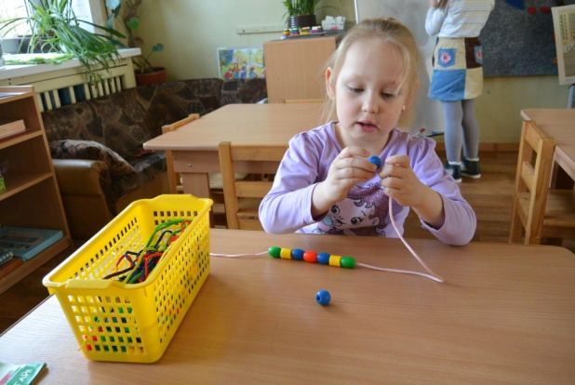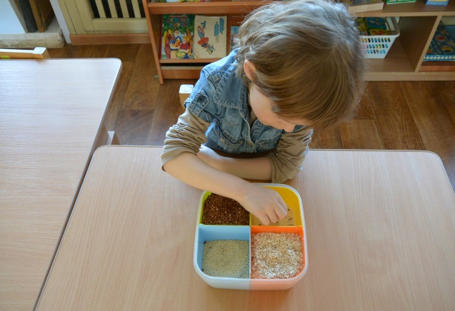

Вырезание ножницами.
Особое внимание уделяется усвоению основных приемов вырезания - навыкам резания по прямой, умению вырезывать различные формы (прямоугольные, овальные, круглые). Получая симметричные формы при сгибании бумаги, сложенной гармошкой (хоровод) или по диагонали (снежинки), дети должны усвоить, что они вырезают не целую форму а ее половину. Прежде чем приступить к вырезыванию силуэта, следует продумать, откуда, с какого угла, в какую сторону листа, направить ножницы, т. е. планировать предстоящее действие.
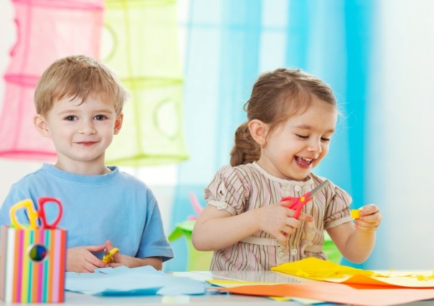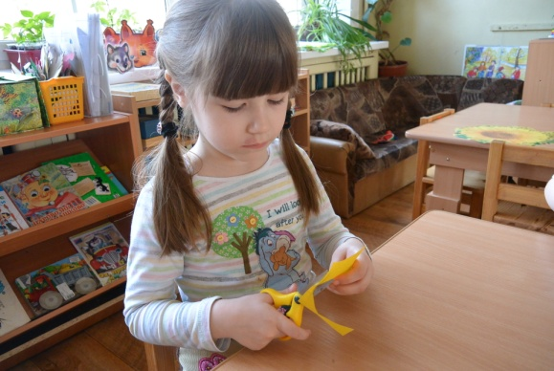

Аппликации.
Из вырезанных фигурок дети могут составлять композиции - аппликации. Для начала удобней вырезать геометрические формы и фигурки из цветных журналов, и клеящим карандашом, закреплять их на листе. Если ребенок еще мал, и вы опасаетесь дать ему ножницы, пусть рвет руками картинки из журнала или газеты - как получится; а вы будете наклеивать вырванные кусочки на чистый листок, придавая им какую-либо форму. Может получиться осмысленный коллаж.
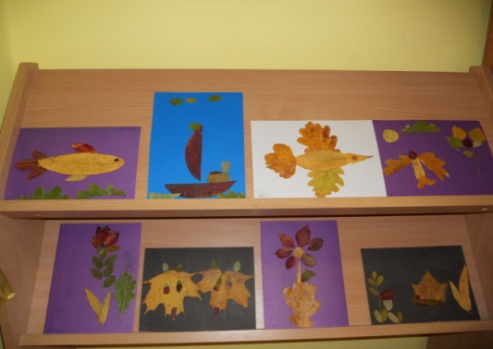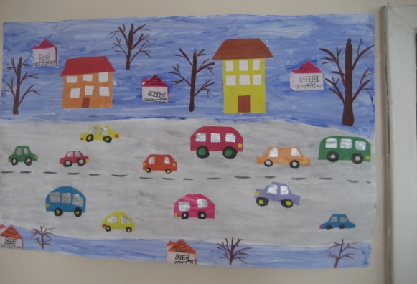

Работа с бумагой. Оригами. Плетение.
Развитию точных движений и памяти помогают плетение ковриков из бумажных полос, складывание корабликов, фигурок зверей из бумаги.
Материалом для плетения могут быть прутья ивы, солома, шпон, а так же бумага, тонкий картон, ткань, тесьма, лента и др. Ребенку можно предложить сложить пополам лист бумаги, сделать ножницами ряд ровных надрезов, не выходя за контур, затем нарезать тонкие полоски другого цвета и определенным образом, соблюдая узор, вплести их между надрезов основной части коврика.

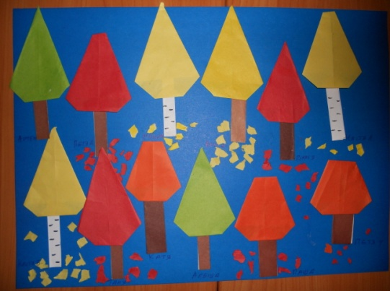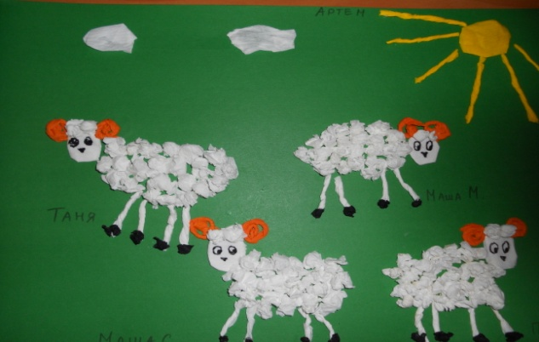

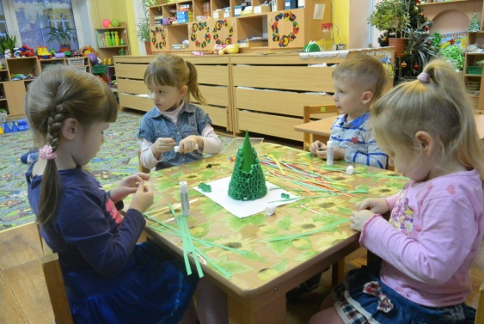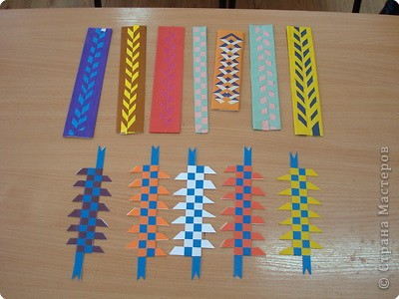
Лепка из пластилина, глины и соленого теста.
Можно делать единичные детали или сразу несколько и объединять их в композиции. Вы можете лепить мелкие детали сами, а малыш может собирать готовую композицию.
Лепим колбаски, колечки, шарики; режем пластилиновую колбаску пластмассовым ножом на множество мелких кусочков, а потом слепляем кусочки снова. Из каждого маленького кусочка делаем лепешку или монетку. (Можно надавить на лепешку настоящей монеткой или плоской игрушкой, чтобы получить отпечаток.)
Оклеиваем полученными лепешками баночки, веточки, и. т. д. Выкладывание из пластилина заданного рисунка шариками, колбасками на фанере или листе картона. Оклеивание пластилином стеклянной бутылки и придание ей формы вазы, чайника и т. д.
Лепка геометрических фигур, цифр, букв.
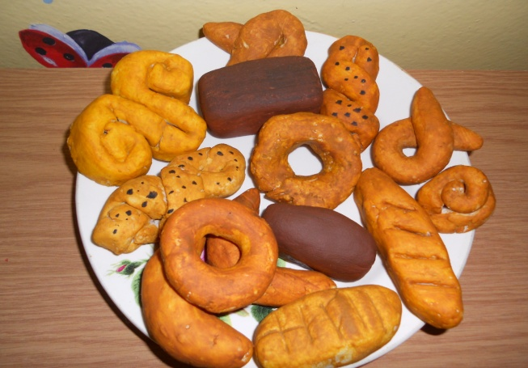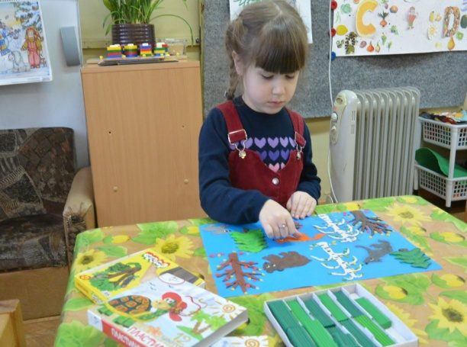

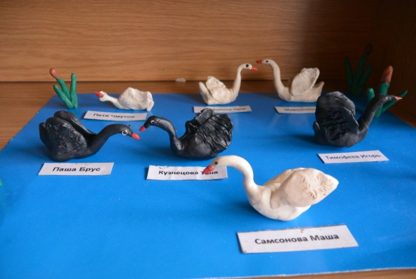
Шнуровки - зачем они?
Сейчас в продаже встречается множество разнообразных игр со шнурками. В целом, их можно разделить на несколько видов. Во-первых, шнуровки сюжетные. Ребенку предлагается “незаконченная” картинка (изображение ежика, белочки, елки, вазы с букетом, домика), к которой нужно пришнуровать недостающие детали: грибы, фрукты и орехи, новогодние игрушки, цветы, окошки и т. п. Второй вид шнуровок: пуговицы, башмачки, цилиндры или любые другие, сделанные из дерева или мягкого безопасного материала, цельные предметы, в которых проделаны отверстия для шнурков. К ним прилагаются веревочки и инструкции по созданию художественных переплетений на игрушке-основе. Наконец, третий вид шнуровок: изготовленные из ткани детали домиков, книжек и т. п., которые предлагается соединить с помощью шнурков, чтобы получилась цельная мягкая игрушка или сюжетная мягкая «картина». Таков, например, «Теремок» - игрушка, разработанная еще М. Монтессори, родоначальницей всех современных детских игрушек со шнурками.
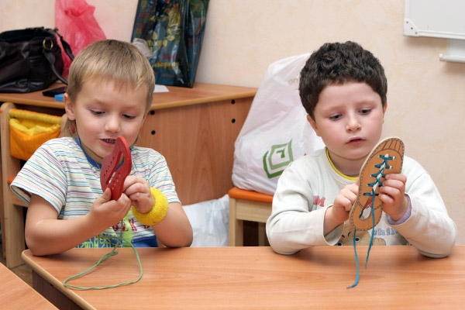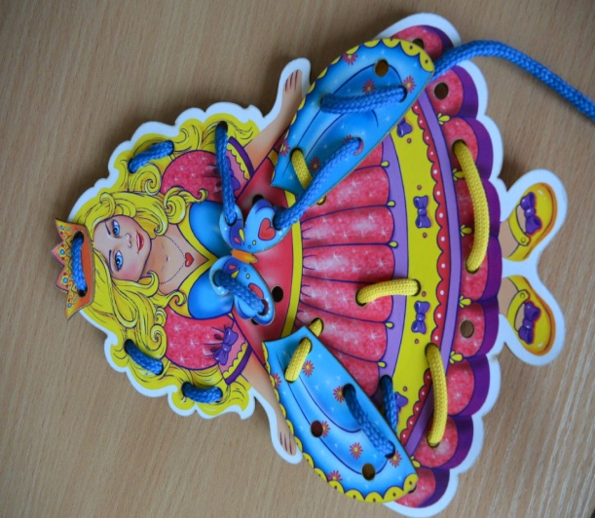

Графические упражнения.
В условиях детского сада дети приобретают графические навыки на занятиях изобразительным искусством, а мелкие движения рук развиваются в процессе конструирования и при выполнении трудовых действий. Но этих занятий не достаточно, необходима продуманная система специальных занятий и упражнений по формированию у детей графических навыков не только в детском саду, но и дома.
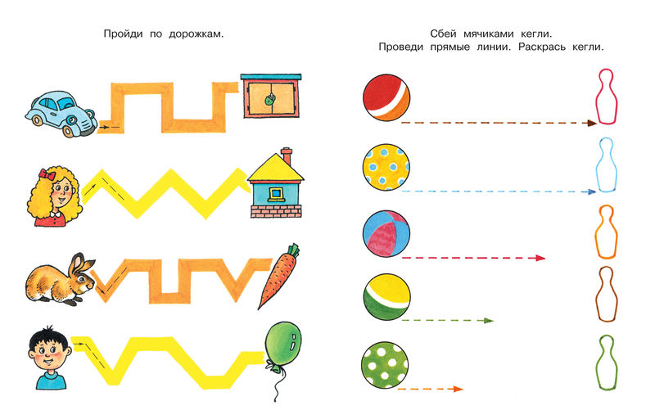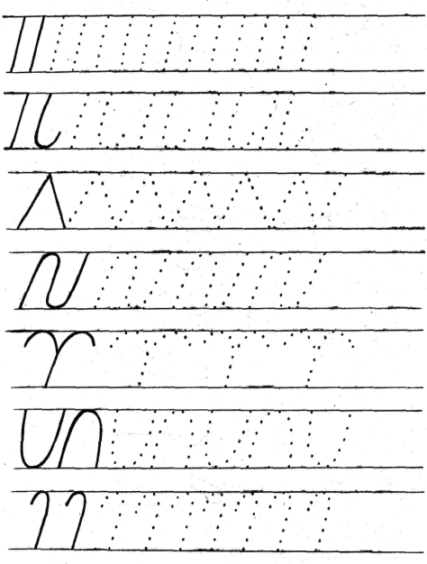

Штриховка.
Штриховка способствует концентрации внимания, так как заставляет сосредоточиться на процессе составления рисунка и достижения ожидаемого результата. Штриховать рекомендуется вначале короткими и частыми штрихами, затем ввести центрическую штриховку, и только на последнем этапе возможна штриховка длинными параллельными отрезками. При первых попытках штриховки рука быстро утомляется, дети сильно нажимают на карандаш, нет координации пальцев, но работа сама по себе увлекательна и ребенок возвращается к ней сам. По рисункам можно проследить совершенствование мускульного аппарата. Для штриховки можно использовать простой и цветной карандаши, фломастеры и цветные ручки.
Способствуют подготовке руки к письму. Ребенок должен стараться не отрывать ручку от бумаги и не прерывать линии. Умение свободно рисовать плавные линии слева направо важно при формировании почерка. Раскрашивание рисунков предполагает четыре вида штриховки, которые обеспечивают постепенность в развитии и укреплении мелкой мускулатуры кисти руки, в отработке координации движения.
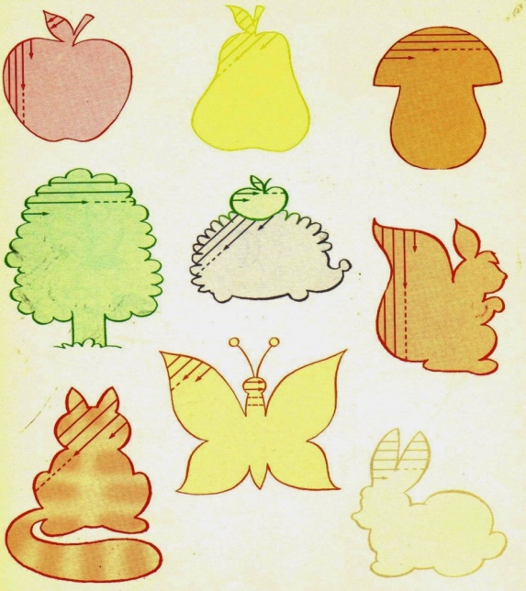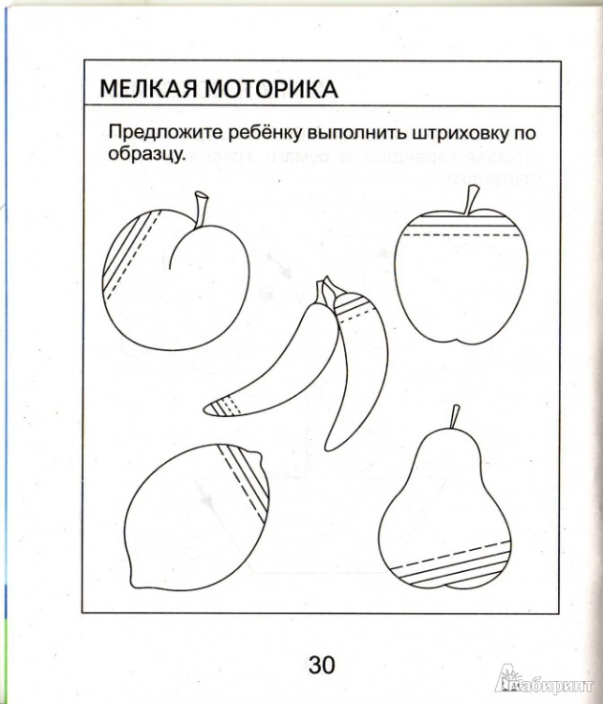
Для достижения положительных результатов в развитии ребёнка невозможно ограничиться только работой, проводимой в стенах детского сада. Родители - самые заинтересованные и активные участники воспитательного процесса.
Заданий и упражнений, направленных на развитие мелкой моторики очень много. При желании, особенно, если подключить фантазию и воображение, придумывать их можно бесконечно. И главное здесь - учитывать индивидуальные особенности каждого ребенка, его возраст, настроение, желание и возможности. Логопед и воспитатели каждый день занимаются развитием мелкой моторики, используя различные методы и упражнения. Только при совместной работе педагогов и родителей мы сможем получить желаемые результаты от наших детей! Помните! Любые упражнения будут эффективны только при регулярных занятиях! Занимайтесь ежедневно от 5 до 15 минут.
Умелыми пальцы станут не сразу!

Литература:
- Крупенчук О. И. Пальчиковые игры. – СПб.: Издательский Дом «Литера», 2006. – 32 с.: ил. – (Серия «Готовимся к школе»).
- Рузанова Ю. В. Развитие моторики рук у дошкольников в нетрадиционной изобразительной деятельности: Техники выполнения работ, планорование, упражнения для физкультминуток. – СПб.: КАРО, 2007 – 160. + 16 с. цв. вкл.
- Савельева Е. А. Пальчиковые и жестовые игры в стихах для дошкольников. – СПб.: ООО «ИЗДАТЕЛЬСТВО «ДЕТСТВО - ПРЕСС», 2013. – 64 с.
- http://doshvozrast.ru/metodich/konsultac67.htm

